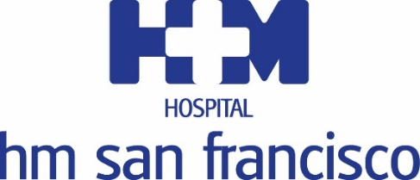
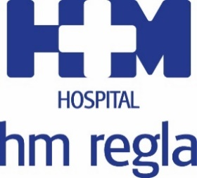

Las consultas externas aumentaron un 30% en 2018

HM HOSPITALES AFIANZA SU POSICIÓN DE REFERENTE
DE LA SANIDAD PRIVADA EN LEÓN

- La importante aportación de HM Hospitales en la mejora de la sanidad leonesa se ve reflejada en las 6.240 intervenciones quirúrgicas y en las 3.650 altas hospitalarias

- El Grupo invirtió más de un millón de euros en la remodelación del área quirúrgica y la nueva UCI de HM San Francisco, mientras que la plantilla de HM Hospitales en León contabilizó un crecimiento del 8%

- En 2019 se celebra el 50 aniversario de HM San Francisco y HM Regla por lo que se están preparando actos conmemorativos que ponen en valor el papel de ambos centros en la sanidad leonesa

León, 13 de marzo de 2019. La actividad asistencial registrada durante 2018 en los dos centros de HM Hospitales en León, HM San Francisco y HM Regla, certifica un año más la confianza que la sociedad leonesa otorga a este Grupo Hospitalario para dar una respuesta satisfactoria a sus problemas de salud.

Tras su llegada hace dos años a León, HM Hospitales ha conseguido mejorar los estándares de calidad de HM San Francisco y HM Regla, basándose en una importante apuesta por la renovación tecnológica, en la potenciación de algunos servicios médicos como por ejemplo Cirugía General y Laparascópica, Endocrinología y Urología, con la incorporación de nuevos profesionales, y todo ello sin olvidarse de la humanización sanitaria.

En este sentido, cabe destacar de 2018 la inversión de más de un millón de euros en la remodelación del área quirúrgica de HM San Francisco y su nueva UCI y la adquisición del láser de última generación Multisys para el tratamiento de diversas dolencias ginecológicas. Además, el año pasado HM San Francisco y HM Regla recibieron las certificaciones integradas ISO 9001:2015 e ISO 14001:2015, constatando la calidad de todos sus procesos asistenciales.

Dicha inversión muestra la destacada aportación de HM Hospitales para la mejora de la sanidad leonesa, que se ve reflejada en las 6.240 intervenciones quirúrgicas y en las 3.650 altas hospitalarias, que han registrado ambos centros a lo largo de 2018.
Por su parte, otro factor que pone en valor la importancia de HM Hospitales en el seno de la atención sanitaria en León reside en el incremento del 30% de las consultas externas, que han pasado de las 138.757 del año 2017 a las 180.498 de 2018, lo que demuestra la gran oferta especializada que ofrecen los hospitales HM San Francisco y HM Regla gracias a su completo cuadro médico.

Otros datos a destacar de la actividad asistencial del año pasado son los 55.301 estudios radiológicos, los 32.582 estudios de laboratorio y las 1.733 endoscopias. Además, el Servicio de Urgencias con 37.740 pacientes y los 126 partos también han protagonizado un aumento de actividad respecto al año anterior.

El director médico de HM Hospitales en León, Dr. Jesús Saz, remarca los avances que se han conseguido durante 2018 “al conseguir que HM San Francisco y HM Regla funcionen como un único centro con dos sedes, lo que nos ha permitido mejorar nuestra oferta asistencial y por lo tanto, dar una mejor atención médica y humana a todos los pacientes leoneses que nos confían el cuidado de su salud”.

Generación de puestos de empleo
El año 2018 también ha sido positivo en cuanto a la consolidación de la plantilla y la generación del empleo, ya que se registró un crecimiento del 8% al pasar de 248 empleados en 2017 a los 267 en 2018. Además, habría que añadir otros 150 puestos indirectos. Estos datos son otra muestra del compromiso de HM Hospitales con la sociedad leonesa, ya que es un importante agente de consolidación y generador de empleo.

50 aniversario
El presente año será muy importante para los dos centros de HM Hospitales en León ya que ambos celebran el 50 aniversario, por lo que se están preparando todo tipo de actos para conmemorar esta efeméride que deja patente el importante papel que han jugado HM San Francisco y HM Regla en la sociedad leonesa durante las últimas cinco décadas.

HM Hospitales
Los hospitales leoneses HM San Francisco y HM Regla forman parte de HM Hospitales, el grupo hospitalario privado de referencia a nivel nacional, que basa su oferta en la excelencia asistencial sumada a la investigación, la docencia, la constante innovación tecnológica y la publicación de resultados.

En la actualidad HM San Francisco y HM Regla cuenta con una plantilla de más de 250 profesionales y una completa guía médica compuesta por más de 150 especialistas, lo que permite ofrecer una medicina de calidad e innovadora centrada en el cuidado de la salud y el bienestar de sus pacientes y familiares.

HM Hospitales está formado por 40 centros asistenciales: 15 hospitales, 4 centros integrales de alta especialización en Oncología, Cardiología, Neurociencias y Fertilidad, además de 21 policlínicos. Todos ellos trabajan de manera coordinada para ofrecer una gestión integral de las necesidades y requerimientos de sus pacientes.

Más información para medios:
DPTO. DE COMUNICACIÓN DE HM HOSPITALES
Pedro Lechuga Mallo
Tel.: 987 20 23 00 Ext 111 / Móvil 638 84 63 84
E-mail: plechuga@hmhospitales.com
Más información: www.hmhospitales.com

